附件2：
华东师范大学附属贵阳学校简介

华东师范大学附属贵阳学校是华东师范大学和贵阳市观山湖区人民政府合作举办的一所公办九年一贯制学校，位于贵阳市观山湖区景怡东苑内，占地面积77025平方米，总建筑面积72702.88平方米，规划规模为72个教学班，将于2019年9月开学。
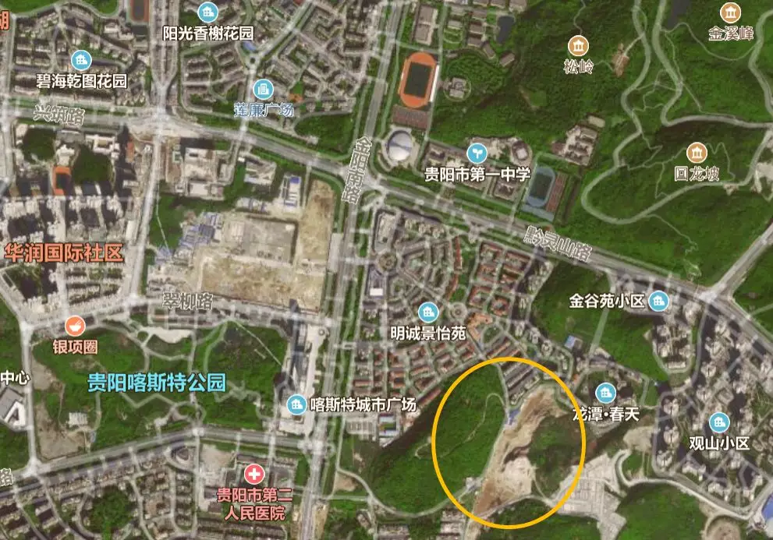

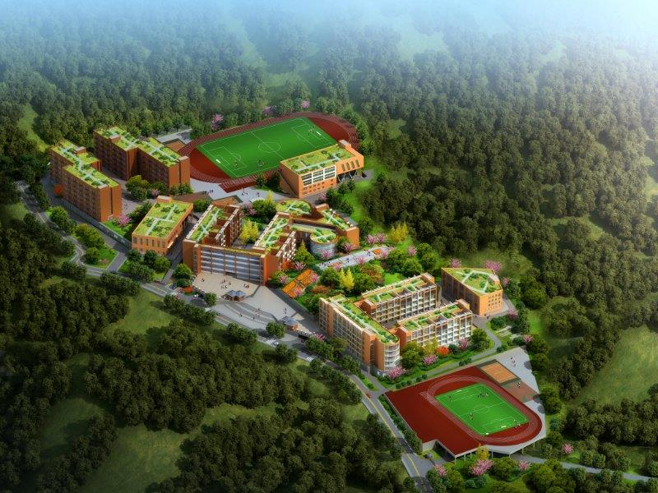
注：黄圈标注处为华东师范大学附属贵阳学校所在地

华东师范大学附属贵阳学校

